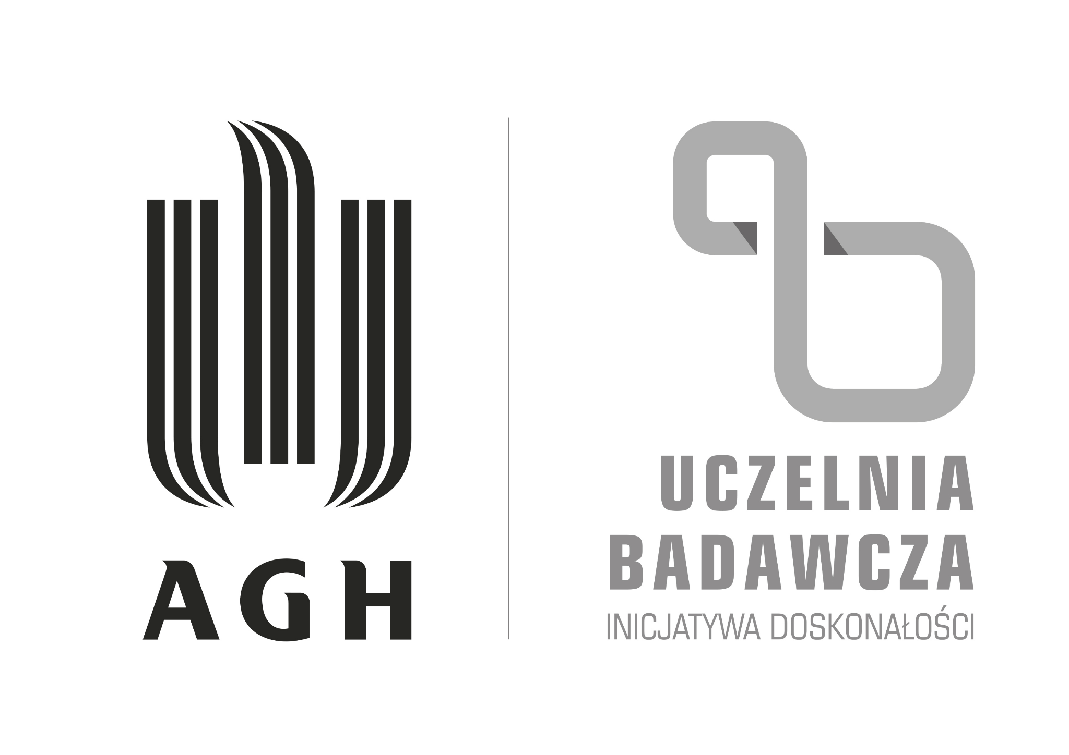
Kraków dnia: 2023-01-17

Akademia Górniczo - Hutnicza
im. Stanisława Staszica w Krakowie
Dział Zamówień Publicznych
Al. Mickiewicza 30
30-059 Kraków
Pismo: Kc-zp.272-15/23

WYKONAWCY
ubiegający się o zamówienie publiczne

Z A W I A D O M I E N I E

o przedłużeniu terminu składania ofert

Dotyczy: | postępowania o udzielenie zamówienia publicznego, prowadzonego w trybie Tryb podstawowy bez negocjacji - art. 275 pkt. 1 ustawy Pzp na ”Usługa zakupu testów CliftonStrenghts oraz realizacja warsztatów mentorskich dla kadry dydaktycznej AGH, z obszaru pracy z talentami w oparciu o talenty Clifton Strenghts - Kc-zp.272-15/23” – znak sprawy Kc-zp.272-15/23.
Zamawiający, Akademia Górniczo – Hutnicza im. Stanisława Staszica w Krakowie, Dział Zamówień Publicznych, działając na podstawie art. 286 ust. 1,3 i 5 ustawy z dnia 11 września 2019r. Prawo zamówień publicznych (Dz.U. z 2022 r. poz. 1710 ze zm.) informuje, że zmianie ulegają terminy:
- składania ofert, z dnia 2023-01-18 godz. 09:00 na dzień 2023-01-20 godz. 09:00.
- otwarcia ofert, z dnia 2023-01-18 godz. 10:00 na dzień 2023-01-20 godz. 10:00.
- termin związania ofertą z dnia: 16.02.2023 r. na dzień: 18.02.2023 r.
Jednocześnie Zamawiający informuje, że nie ulega zmianie miejsce składania i otwarcia ofert.

